Link video:

Phần 1
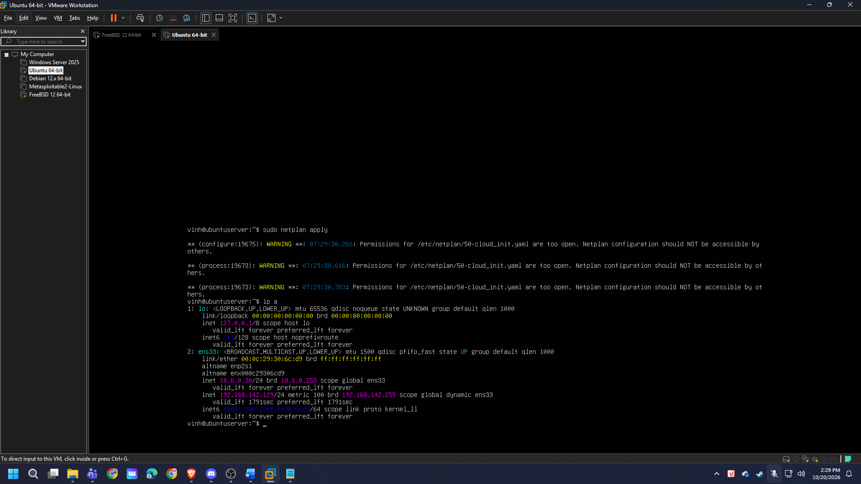
Hình 1
Phần 2
- Vì sao LAB 7 không cài Squid/SquidGuard trực tiếp trên pfSense? Netgate đã đánh dấu các package này trên pfSense là deprecated do nhiều lỗ hổng chưa được vá. Việc tách Web Proxy ra máy Ubuntu riêng biệt giúp bảo mật hơn và làm rõ vai trò giữa L3/L4 firewall (pfSense) và L7 content filter (Proxy).
- Firewall pfSense và Web Proxy khác nhau ở lớp nào và loại thông tin nào có thể kiểm tra? pfSense hoạt động ở Layer 3/4, kiểm tra IP nguồn/đích, Port và Protocol. Web Proxy (E2Guardian/Squid) hoạt động ở Layer 7, kiểm tra URL, HTTP Header, payload tải xuống, quét virus và lọc nội dung web theo ngữ nghĩa.
- Vì sao phải block direct TCP/80,443 từ Client-A/B khi đã cấu hình proxy? Để chống bypass. Nếu không block ở pfSense, người dùng có thể tự vào cài đặt trình duyệt, bỏ check mục Proxy và đi trực tiếp ra ngoài Internet, làm vô hiệu hóa hoàn toàn hệ thống Web Protection.
- Vì sao hostname/category filtering của website Internet thật có thể không ổn định nếu chỉ dựa vào IP?
Vì các website hiện đại thường dùng CDN (Cloudflare, AWS) hoặc share hosting. Một IP có thể trỏ đến hàng nghìn hostname khác nhau. Nếu chỉ chặn bằng IP trên firewall L3, hệ thống sẽ chặn nhầm các trang web hợp lệ hoặc không chặn được trang cần thiết khi IP thay đổi.
- Temporary bypass khác hard block ở điểm nào? Hard block (chặn cứng) từ chối truy cập hoàn toàn và không có ngoại lệ đối với end-user (ví dụ: web đen, mã độc). Temporary bypass (cảnh báo) chỉ hiển thị trang chặn để nhắc nhở, nhưng cho phép người dùng bấm xác nhận để tiếp tục truy cập trong một khoảng thời gian giới hạn (ví dụ 5 phút).
- Vì sao EICAR qua HTTPS không thể quét nội dung nếu không có SSL MITM? Luồng HTTPS mã hóa toàn bộ payload từ client đến server. Trừ khi triển khai SSL Man-in-the-Middle (MITM) để proxy đứng giữa giải mã kết nối bằng CA tự cấp, ClamAV sẽ không thể đọc được nội dung gói tin để tìm thấy chuỗi EICAR.
- CA dùng cho HTTPS inspection tạo ra rủi ro gì nếu private key bị lộ?
Nếu hacker chiếm được private key của CA này, họ có thể giả mạo chứng chỉ của bất kỳ website nào (ngân hàng, email). Máy client đã trust CA này sẽ không báo lỗi, dẫn đến việc bị đánh cắp tài khoản qua tấn công MITM.
- maxcontentfilecachescansize có phải luôn là hard download-size limit không? Không. Cấu hình này của E2Guardian chỉ giới hạn kích thước tối đa của một file được đưa vào bộ nhớ đệm để quét virus. Những file lớn hơn mức này có thể bị bỏ qua quét (bypass scan) thay vì bị chặn tải xuống. Để giới hạn tải file cứng, cần dùng reply_body_max_size trên Squid.
- Vì sao Schedule 60 phút không đồng nghĩa với daily category quota của Sophos? Schedule của pfSense chỉ cho phép truy cập theo một "khung giờ" cố định (ví dụ 19:00 - 20:00). Còn Category Quota của Sophos tính tổng "thời lượng lũy kế" (ví dụ dùng 10 phút sáng, 50 phút chiều mới khóa).
- Khi browser lỗi nhưng E2Guardian không có log, giả thuyết đầu tiên cần kiểm tra là gì? Cần kiểm tra xem máy Client có thực sự đang dùng cấu hình Proxy hay không (trình duyệt thiết lập sai IP/Port proxy) hoặc bị Firewall/Routing ngắt kết nối trước khi gói tin kịp đến cổng 8080 của dịch vụ E2Guardian

